# **(Лаборатори №7)**

ХШУИС, МКУТ

Компьютерийн ухааны хөтөлбөр

А.Ананд(16b1seas1020)

# **1. ОРШИЛ/УДИРТГАЛ**

Статик гишүүн өгөгдөл, функц болон санах ой дээрх асуудал, түүний хэрэглээны талаар авч үзэх ба хэрэгжүүлэлтийн шатанд класс хоорондын ажилгааны тухай ойлголт авах болно.

# **2. ЗОРИЛГО**

1. Статик өгөгдөл

а) хэрхэн утга оноодог

б) санах ойд хэзээ үүсдэг

в) статик функц гэж юу вэ

1. Обьектийн хаяг.
2. This хаяган хувьсагч

# **3. ОНОЛЫН СУДАЛГАА**

## 3.1 Статик өгөгдөл

Статик гишүүн өгөгдөл нь зөвхөн класс дотор зарлагддаг. Бүх обьектонд хандах боломжтэй гишүүн өгөгдөл. Статик гишүүн нь статик гишүүн өгөгдөл, статик гишүүн функц гэсэн хоёр хэлбэртэй байна.

1. Анхны обьект үүсхэд бүх статик өгөгдөл 0 болдог. Классын тодорхойлолтоор тодорхойлж болохгүй. Гэхдээ классын гадна анхны статик өгөгдөлийн утгыг оноож чаддаг.

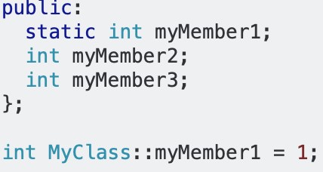

https://en.cppreference.com/w/cpp/language/static

1. Санах ой дээр класстай хамааралгүй байралдаг. Програм эхлэхэд санах ой дээр классын өгөгдөлүүдээс өмнө байралдаг.
2. Статик гишүүн функц нь зөвхөн статик гишүүн өгөгдөл боловсруулдаг. Статик биш болон this хувьсагчруу хандаж чадахгүй. *static* түлхүүр үгийг функцын тодорхойлолтын толгойн хэсэгт хэргэлдэггүй.

## 3.2 Обьектын хаяг.

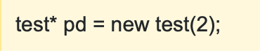

New түлхүүр үг шинээр үүсэн обьектыг санах ой дээр байрлуулдаг. Энэ нь С хэлний Malloc тай адилхан ажиллаж, дараа нь бидэнд утсгах боломж олгодог.



New түлхүүр үг ашиглахгүй шууд зарлах үщд обьект нь санах ой дээр шууд байрладаггүй ба санах ойтэй холбох ажилгааг компайлер хийдэг. Классын хүрээнээс гархад устдаг эсвэл мартагддаг.

3.3 this хаяган хувьсгч

c++ хэлэнд обьект бүр өөрийн хаяг руу хандаж чадах чухайл this хаяган хувьсагчтай байдаг. Энэ хаяган хувьсгач нь бүх гишүүн функцын хувьд бараг л параметр ба гишүүн функцын дотор обьектыг ч дуудахад ашиглагддаг.

Тухайн үед идвэхтэй байгаа обьектын хаягыг авж ашигладаг.



(<https://www.tutorialspoint.com/cplusplus/cpp_this_pointer.htm)>.

3.4 Статик гишүүн өгөгдөл, функц

Статик гишүүн өгөгдөл нь зөвхөн класс дотор зарлагддаг. Бүх обьектонд хандах боломжтэй гишүүн өгөгдөл. Статик хувьсагч нь санах ойд обьектын хамааралгүй байдаг ба бүх обьект дундаа хэрэглэхээр байдаг. Тогтмол хувьсгач авахад ашиглагддаг. Зарлахдаа гишүүн функцын урд *static* түлхүүр үг ашигладаг.

# **4. ХЭРЭГЖҮҮЛЭЛТ**

1. Статик гишүүн өгөгдөл

Бүх хичээлд оюутаны мэдээллийг ашиглахын тулд *lesson* класс дотор статик хүснэгт ашигласан.

Статик төрлийн оюутан хүснэгтийн анхны утгыг хоосоноор тодорхойлж өгсөн. Анхны утга зарлагдасны дараа *set_student()* статик функцээр оюутны тодорхойлолтоо хадгалсан

2. Бүрдэл

Бүрдэл нь классын гишүүн өгөдөл байдаг ба өөр классын обьект байдаг. Обьектыг өөр классын обьектоос бүрдүүлж байгаа нь бидэнд *lesson* класс нь оюутан обьектыг гишүүн өгөдөлдөө авж ашиглан бүртгэх боломж олгосон.

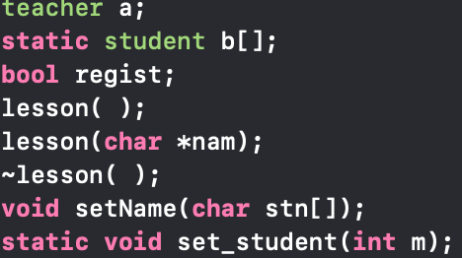

3. Санах ойд ямар нэгэн алдаа гаргахгүйн тулд тэмдэгд төрлийн гишүүн өгөгдөл бүрт санах ой нөөцлөн

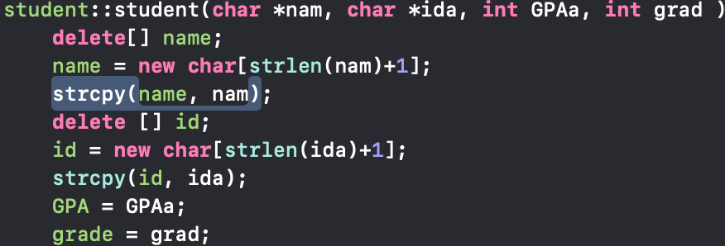

4. Нэг обьект ашиглан нөгөө обьектонд хандах.

Оюутан бүртгэх бүртгэлийн хүснэгтэнд хандан хэвлэхдээ тухайн оюутан байгаа классаар дамжин оюутан обьектондоо хандан түүний бүртгэл гэх гишүүн өгөгдөлийг ашигдасан.

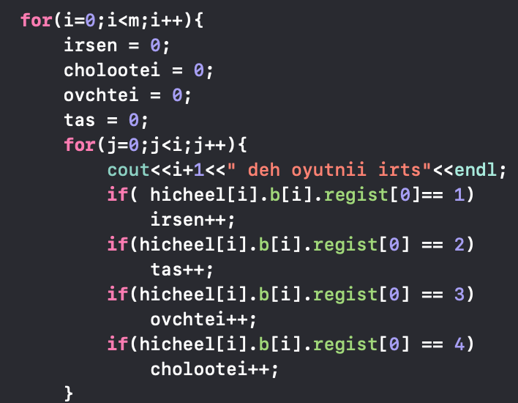

# **5. ДҮГНЭЛТ**

Долоодугаар лабораторийн хүрээнд өмнө үзсэн мэдлэг чадвараа ашиглан түүн дээр илүү нэмэлт судалгаа хийн даалгаварыг гүйцэтгэсэн. Обьект нь өөр обьектыг агуулж түүгээр дамжуулан гишүүн өгөгдөл, функцдээ хандаж чадаж байсан нь илүү давуу талыг олгосон. Мөн олон класс ашигласанаар бид нэг класс дотор олон үйлдэл гүйцэтгэхгүй тус тусд нь ашиглах боломж олгосон. Энэ ажилууд нь класс хоорондын уялдаа холбоог ойлгож, хэрэглэх, класс ашиглаж програмчиллах хүрээг улам нэмэгдүүлсэн.

# **6. ХАВСРАЛТ**

Кодыг ZIP файлын хавсралтанд оруулсан.